**ТЕХНОЛОГИЧНО УЧИЛИЩЕ ЕЛЕКТРОННИ СИСТЕМИ към ТЕХНИЧЕСКИ УНИВЕРСИТЕТ - СОФИЯ**

**КУРСОВ ПРОЕКТ**

**Тема - Самонасочваща се Яги антена**

Изготвено от: Научен ръководител:

Йоан Ивеанов №13 и Росен Витанов

Живко Нушев №8,

11 В клас

СОФИЯ

2023

# СЪДЪРЖАНИЕ

**СЪДЪРЖАНИЕ** **2**

**ПЪРВА ГЛАВА** **4**

1. Какво е антена ? 4

2. Видове антени 5

2.1 Диполна антена (Дву полюсна) 5

2.2 Телескопична антена 6

2.3 Антена Яги 7

2.4 Антена „Двоен квадрат“ 7

2.5 Параболична антена 8

3. Нашата антена 9

4. Конкуренти 10

4.1 Вътрешна самонасочваща се антена 10

4.2. Външна самонасочваща се антена 11

**ВТОРА ГЛАВА** **13**

1. Избор на части 13

1.1 Избор на хардуерна платформа 13

1.2 Избор на мотори 13

1.3 Избор на GPS модул 15

1.4 Избор на компас 17

1.5 Избор на материали за антената 19

1.6 Избор на радио 22

**ТРЕТА ГЛАВА** **24**

**УВОД**

Проектът е породен от интереса ни към радиото и навлизането ни в радиолюбителската общност. Радиолюбителят е физическо лице, което притежава разрешение за осъществяване на радиолюбителска дейност. Българските радиолюбители се класифицират в 2 радиолюбителски класа: клас 1 – еквивалентен на СЕРТ лиценз; клас 2 – национален клас. Проектът представлява ръчно изработена Яги Уда антена, снабдена с два стъпкови мотора, които я задвижват по x и y, което ни дава възможност да я насочваме към по-добър сигнал.

Яги Уда антената е насочена антена, състояща се от два или повече паралелни резонансни антенни елемента Тя концентрира сигнала в една посока, което позволява по-точен сигнал и по-добра връзка за по-малко мощност, това я прави добра за комуникация. Проблемът идва при насочеността в противоположна посока на репийтъра или на радиолюбителя, тъй като не може да хване сигнала. Поради тази нейна характеристика, ние решихме да подобрим нормалната и способност като премахнем най-голямата и слабост, а именно насочването.

# **ПЪРВА ГЛАВА**

## 1. Какво е антена ?

Антена е радиотехническо устройство за преобразуване на електромагнитни вълни в електрически ток и обратно, което се използва за предаване и приемане на сигнали. Формата, размерите и конструкцията на антените са разнообразни и зависят от дължината на вълната на излъчваните и приеманите сигнали. Най-общо антената може да е изпълнена като отрязък от метален проводник или комбинация от такива проводници, метални рупори, отразяващи метални огледала с различна форма, вълноводи с метални стени и коаксиални линии, в които са изрязани процепи и други. Всяка пасивна антена може да работи в режими на предаване и приемане, в които има едни и същи характеристики и параметри.

## 2. Видове антени

### 2.1 Диполна антена (Дву полюсна)

Диполната антена е най-простият тип радио антена, състояща се от проводник, който е половината от дължината на максималната дължина на вълната, която антената трябва да генерира. Този теленен прът е разделен в средата с изолатор. Всеки прът е свързан, колкото се може по-близо до средата, с коаксиален кабел.

Радиочестотните напрежения се прилагат към диполни антени в центъра, между двата проводника.

Най-добро представяне се осигурява, когато е на дължината над половината вълна от земята и е далеч от електрически провеждащи препятствия като други антени.

Диполните антени са изобретени през 1886 г. от немски физик на име Хайнрих Херц. Тези антени се наричат ​​също дублет и съставят основния радиочестотен излъчващ и приемащ елемент в различен сложен тип антени. Има три типа дипол: идеален дипол на полувълна, сгънат дипол, херциев дипол.

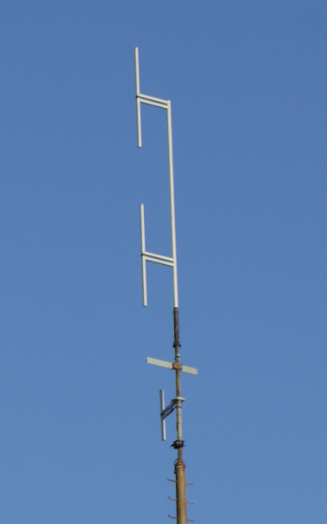

Фиг. 1 Диполна антена

### 2.2 Телескопична антена

Телескопичната антена е изработена от метал и има много широко приложения. Подходящи за дистанционни управления за детски играчки и за радиоприемници. Използва се и при радиоприемниците на превозните средства.

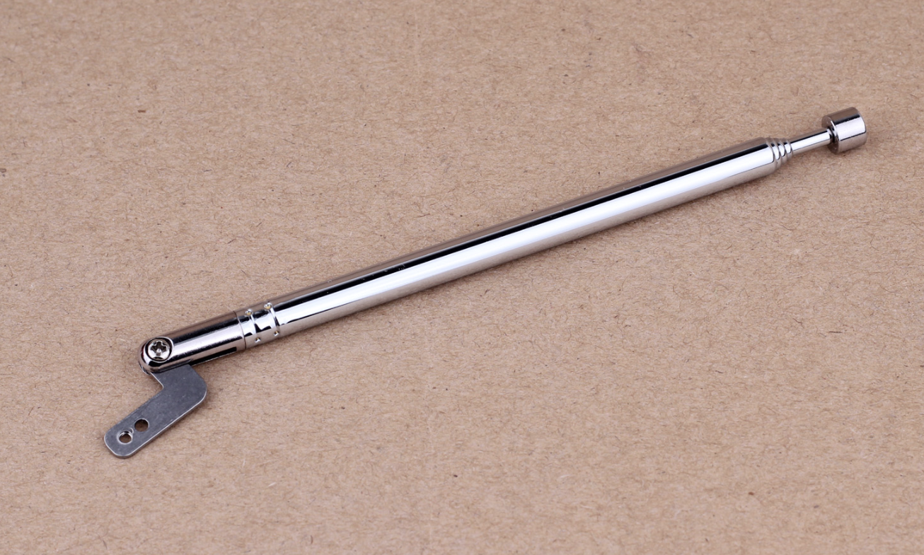

Фиг. 2 Телескопична антена

### 

### 

### 2.3 Антена Яги

Яги антена е насочена антена тип вълнов канал, състояща се от задвижван елемент като дипол или сгънат дипол и допълнителни паразитни елементи, обикновено рефлектор и един или повече директори. Той излъчва само в една посока и най-често се използва в комуникации от точка до точка. Има добро усилване на сигнала. Използва се и за приемане на електромагнитни вълни.

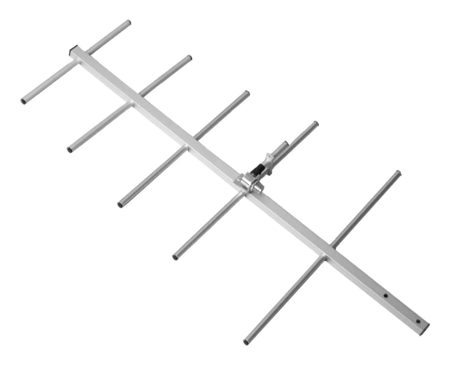

Фиг. 3 Яги Уда антена

### 2.4 Антена „Двоен квадрат“

Една от най-добрите насочени антени е антената „Двоен квадрат“. Подобно на всички "жични" антени, не е много трудно да се направи вътрешно и не се изискват скъпи материали. По отношение на ефективността антената „двоен квадрат“ съответства на 3-елементната антена „вълнов канал“, но има по-сложен и материалоемък дизайн. В допълнение, "квадратът" в сравнение с "вълновия канал" има по-голяма проходимост и е по-труден за инсталиране. Тези недостатъци се компенсират с по-голяма честотна лента и лекота на настройка.

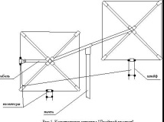

Фиг. 4 Антена “Двоен квадрат”

### 2.5 Параболична антена

Параболичната антена е антена със специално огънат рефлектор, чиято форма на огъване се определя от парабола. Енергията на всеки плосък вълнови фронт, падащ успоредно на оста на параболата, се концентрира във фокусна точка пред рефлектора. И обратното, всеки радиален източник на излъчване се отразява фазово правилно като плоска вълна в тази фокусна точка. Параболичната антена е най-често използваният тип антена в радарната технология.

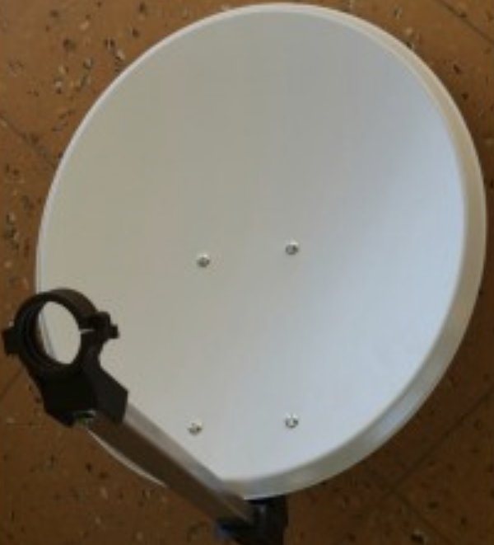

Фиг. 5 Антена “Двоен квадрат”

## 3. Нашата антена

Нашата антена е базирана на антената Яги Уда. Яги антената е насочена антена, което я прави перфектна за комуникация, тъй като притежава активен вибратор, захранван от ток, който генерира напрежение в рефлектора. В резултат на това напрежението се увеличава и излъчването на електромагнитна вълна започва към активния вибратор. В този случай режисьорите допълнително усилват сигнала. Нашата модификация е добавянето на два мотора, които да я задвижват автоматично на база на определи координати, които ще намираме, чрез триизмерен компас и радиостанция. Така винаги ще е в посока на най-добрия сигнал. Плюсове на нашата антена са, че е подвижна, лека и евтина.

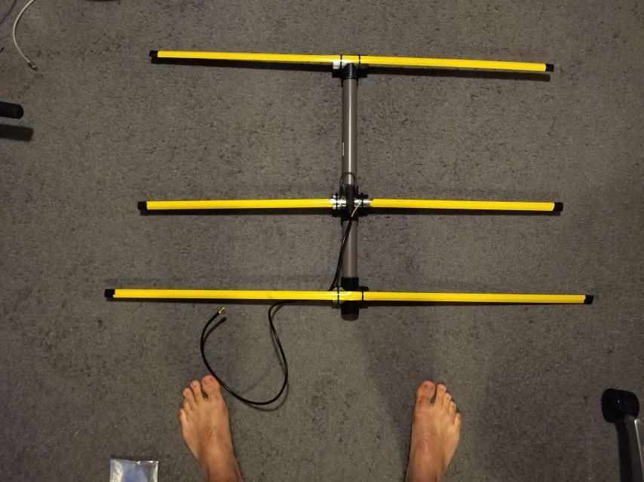

Фиг. 6 Нашата антена (тип Яги Уда)

## 

## 

## 4. Конкуренти

### 4.1 Вътрешна самонасочваща се антена

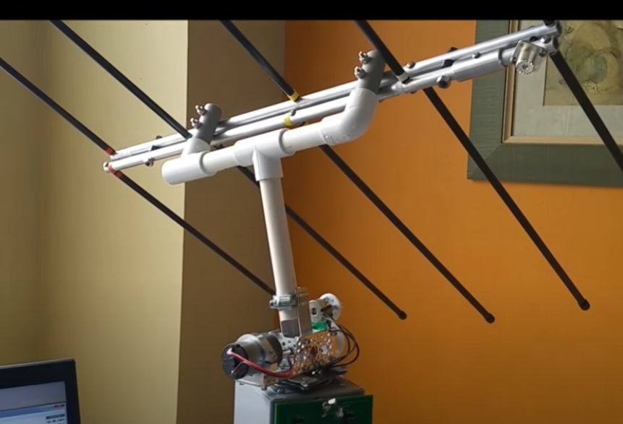

Фиг. 7 Вътрешна автоматично насочваща се Яги антена

Подвижна антена, която може да следи с голяма точност сателити. Използва също така допълнителен софтуер за насочване и визуализация. Изработена е на професионално ниво със здрави материали и скъпи части. Сензорите са достатъчно точни и не толкова чупливи.

### 4.2. Външна самонасочваща се антена

Направена е да може да издържа на външни метеорологични условия. Частите са скъпи и добре подбрани. Има доста голяма точност при следенето на сателити. Плюсът е голямата издръжливост.

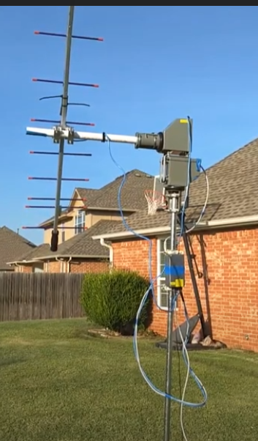

Фиг. 8 Вътрешна автоматично насочваща се Яги антена

# **ВТОРА ГЛАВА**

## 1. Избор на части

### 1.1 Избор на хардуерна платформа

Модулът за задвижване се базира на микроконтролер Arduino UNO. Той позволява лесно писане и качване на код и лесно свързване на сензорите, без запояване.

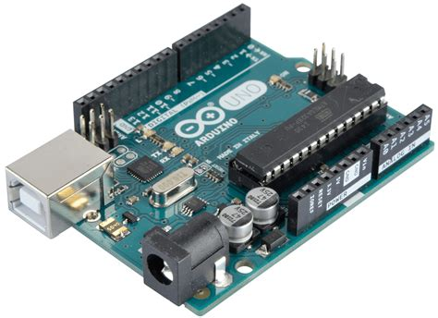

Фиг. 9 Arduino UNO

### 1.2 Избор на мотори

#### DC motor

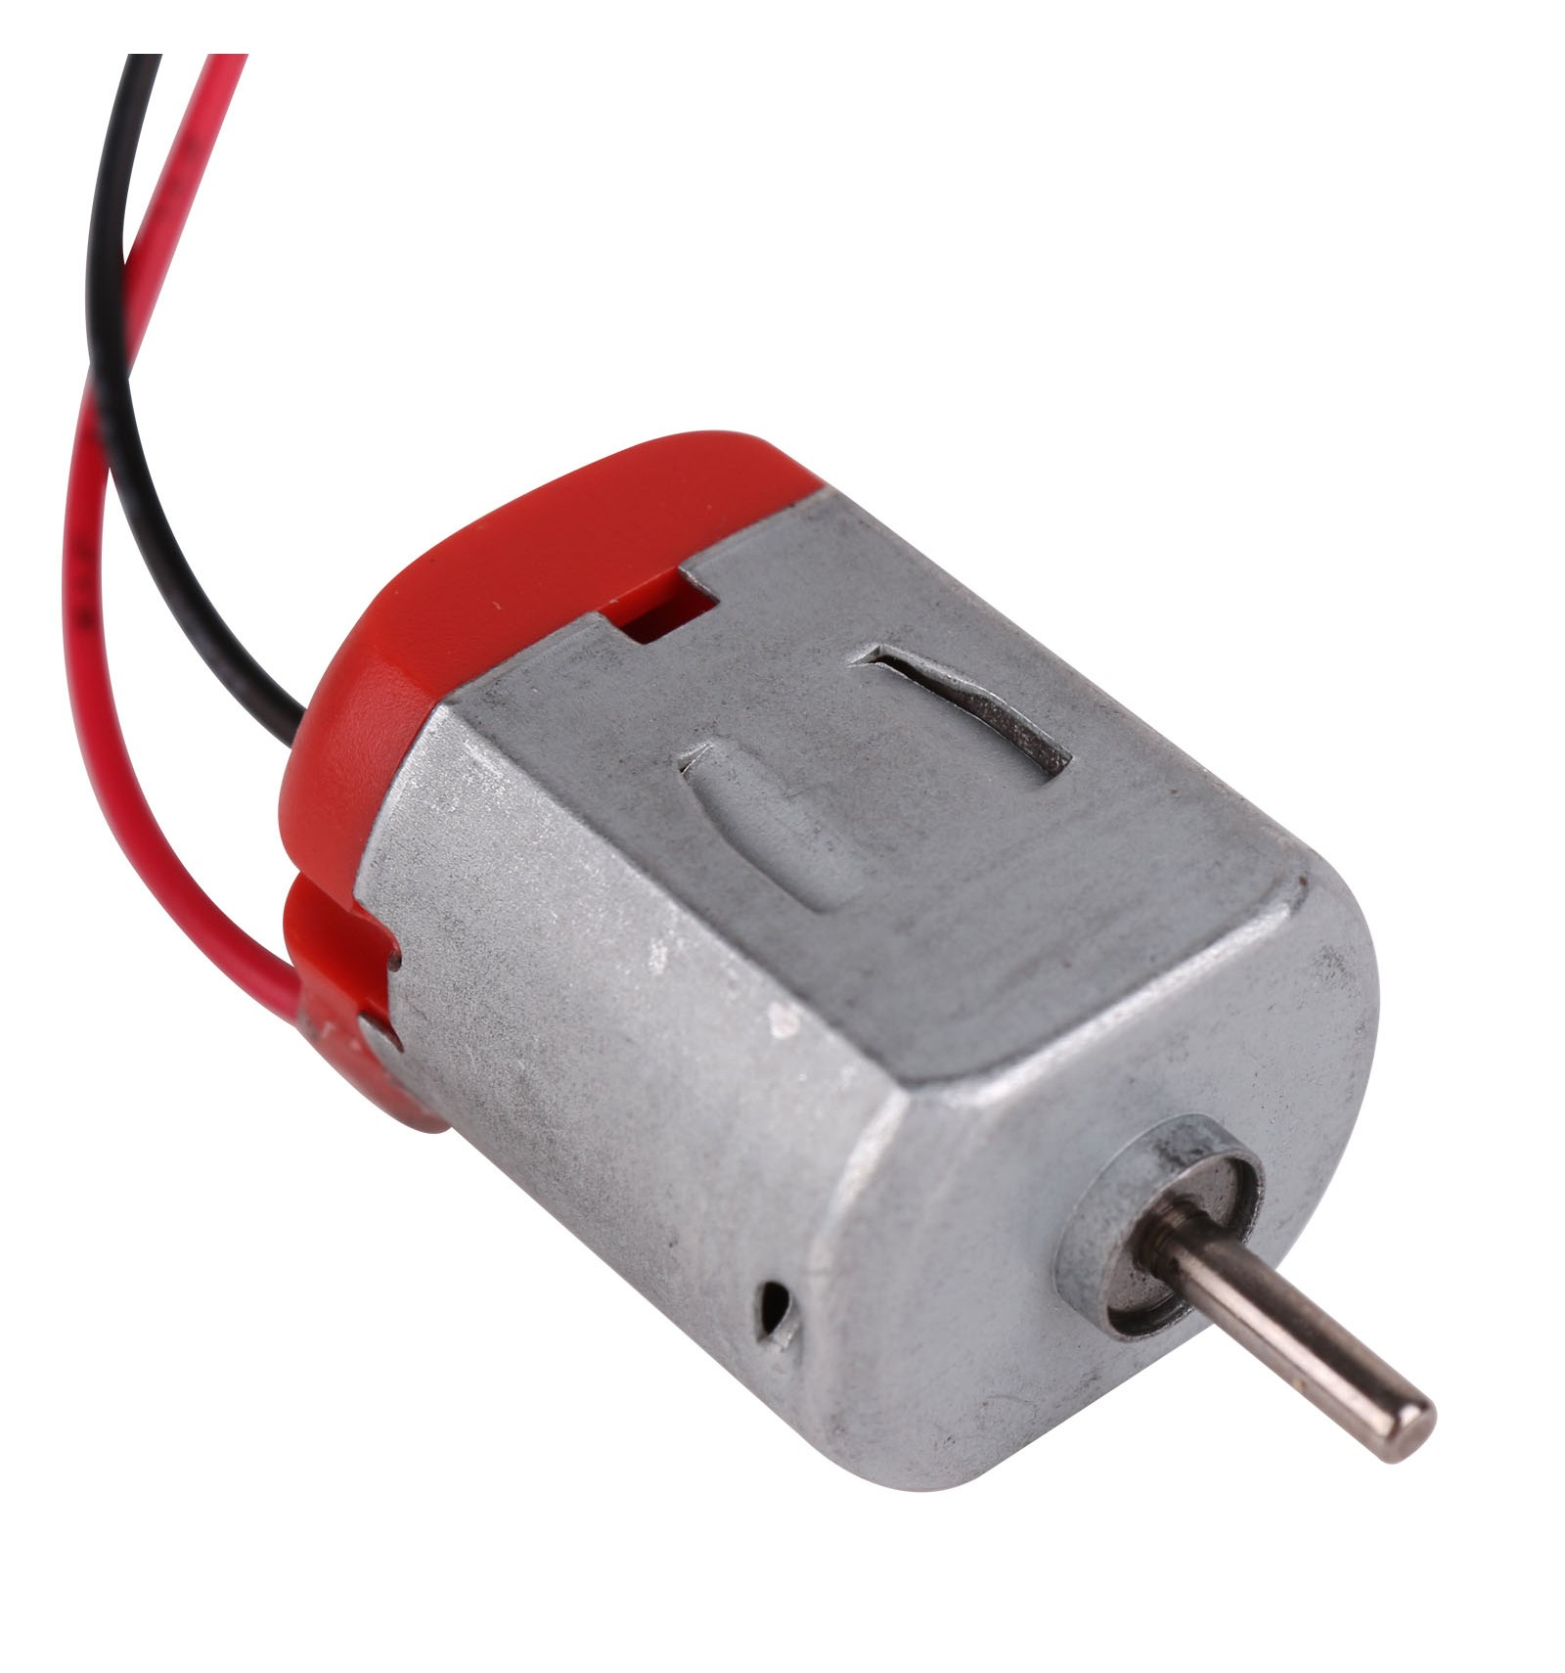

Фиг. 10 DC motor

DC моторът е лесно използваем, защото трябва само да му се подаде ток. При ниска скорост може да генерира висок въртящ момент, но неговият недостатък е, че при постоянно използване, може да се повреди. Друг недостатък е, че не може да се контролира прецизно, което при насочването на нашата антена е от огромно значение, защото с всеки сантиметър отклонение се губи сигнал и се получават смущения.

#### Servo motor

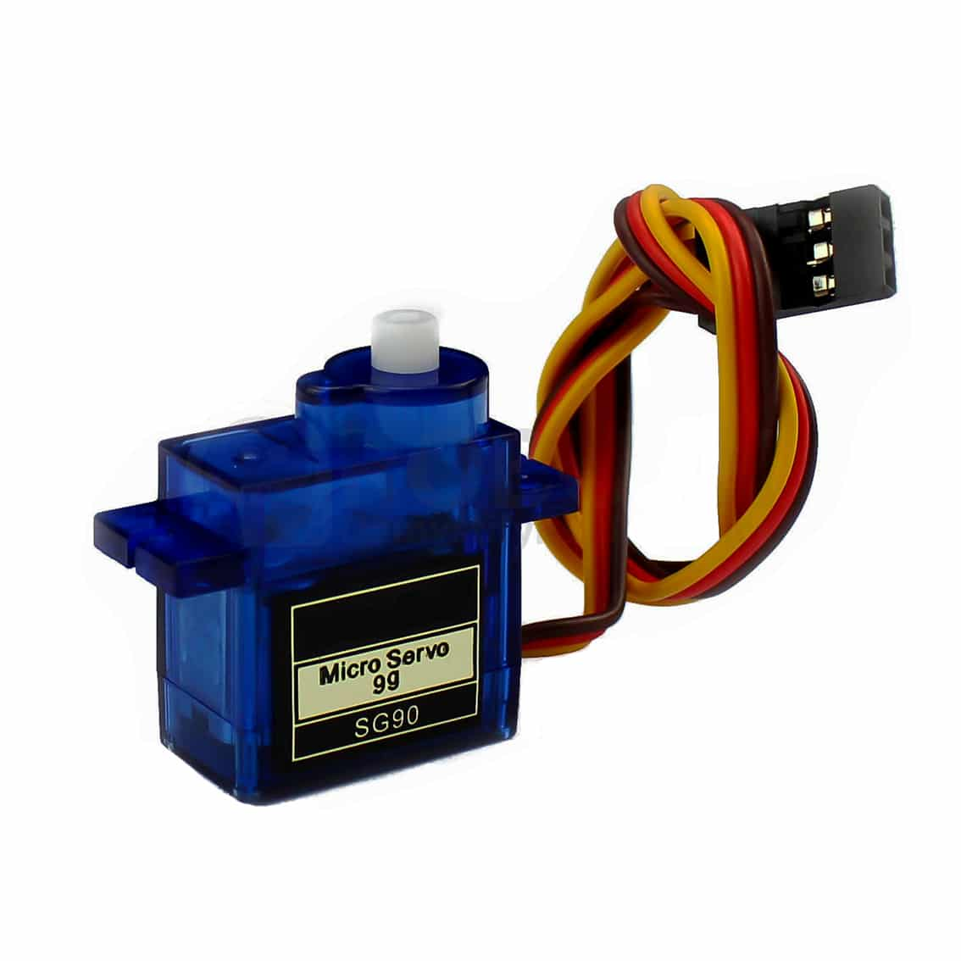

Фиг. 11 Servo motor

Servo моторът е много прецизен, но не може да се движи свободно, а само до определен ъгъл. Друг недостатък е, че, когато е в статична позиция, могат да се получат нежелани движения наляво и надясно.

#### Стъпков мотор

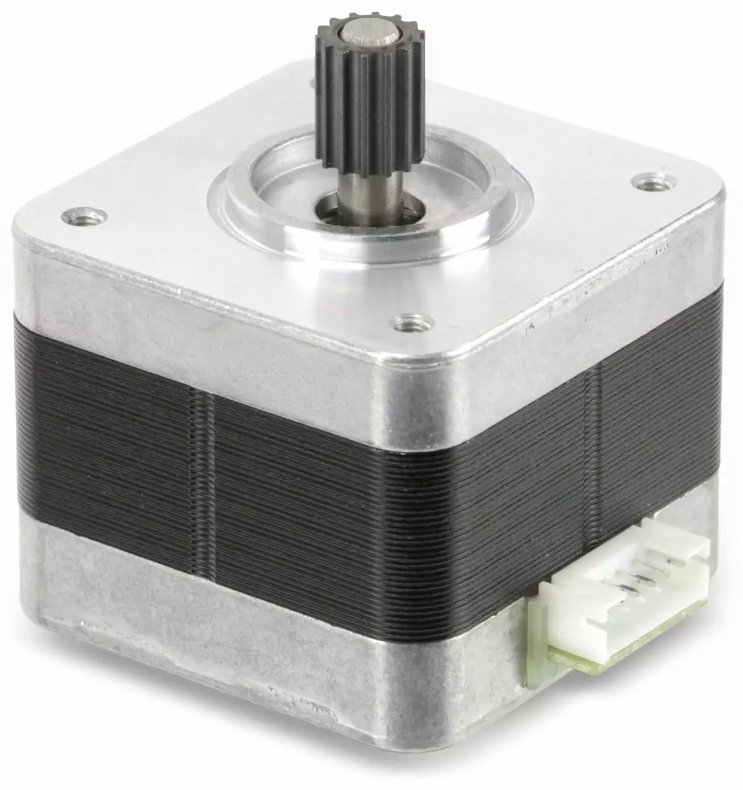

Фиг. 12 Стъпков мотор

Моторът, използван за този проект, е стъпков. Той позволява въртене на повече от 360 градуса, докато в същото време осигурява прецизност и скоростта му може да се контролира. При ниски скорости има голям въртящ момент. Единствения недостатък е, че при продължително използване може да се получи нежелано загряване на мотора.

### 1.3 Избор на GPS модул

#### Grove – GPS Module

Grove - GPS модул е версия на GPS приемник, който е икономичен и може да се програмира на място. Той е снабден със SIM28 и конфигурация за серийна комуникация. Размерът му е 40mm x 20mm x 13mm, което го прави голям сравнение с други gps модули. Също така пазарната му цена е по-висока.

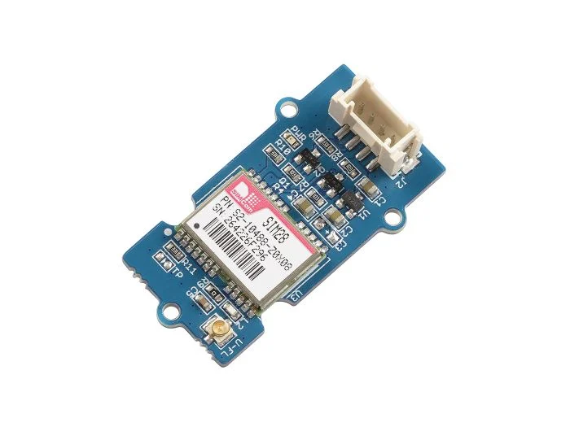

Фиг. 13 Grove – GPS Module

#### NEO-6M GPS Module

Джипиес модулът, използван за нашия проект е NEO-6M. Той е считан за един от най-популярните GPS модули на пазара. Модулът NEO-6M е семейство самостоятелни GPS приемници от серията модули NEO-6. Има компактен размер 23mm x 30mm със захранващо напрежение 3V - 5V. Времето му на стартиране е 27 секунди, което за нашите цели е достатъчно.

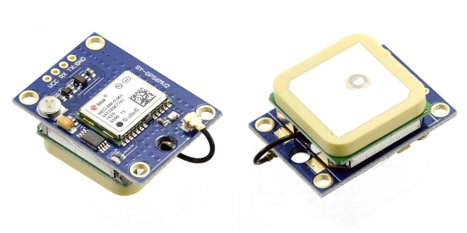

Фиг. 14 NEO-6M GPS Module

### 1.4 Избор на компас

#### Grove - 6-Axis Accelerometer & Compass V2.0

Grove -6-Axis Accelerometer & Compass V2.0 е 3-осов акселерометър, комбиниран с 3-осов магнитен сензор и е базиран на сензорния модул LSM303D. Както магнитните части, така и частите на акселерометъра могат да се захранват отделно, за да се намали консумацията на енергия. Arduino може да получава тези данни чрез интерфейса I2C с помощта на библиотека.

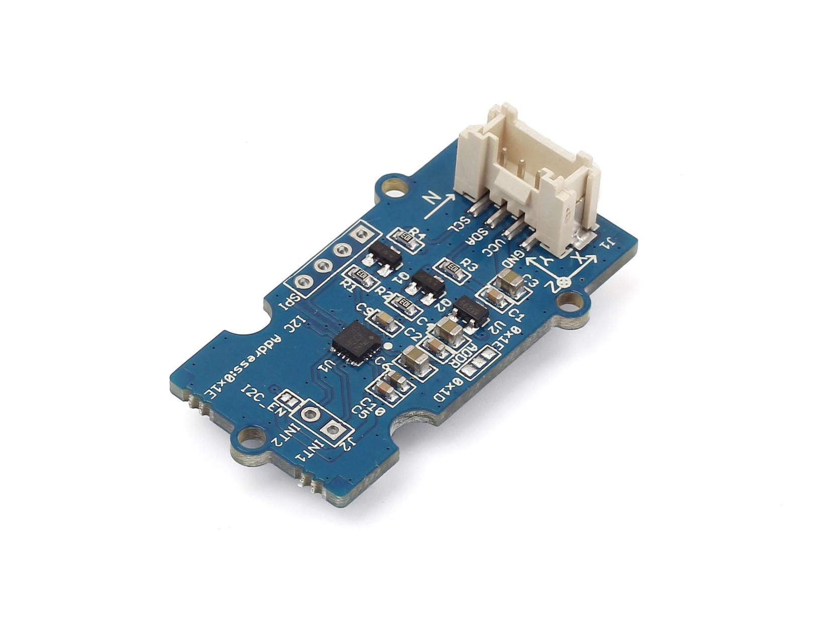

Фиг. 15 Grove - 6-Axis Accelerometer & Compass V2.0

#### MPU-9250

Компасът, използван за нашия проект, е MPU-9250. Той съчетава 3-осов акселерометър, 3-осов жироскоп и 3-осов магнитометър с вграден цифров процесор за движение (DMP) - всичко това е опаковано в един малък модул. Той може да измерва въртенето с помощта на вградения в чипа жироскоп, което ни позволява да знаем ъгълът, под който е антената. MPU-9250 включва магнитометър AK8963, който може да измерва посоката на компаса, което позволява на устройството да знае ориентацията си спрямо магнитния север, подобно на начина, по който работи ръчният компас.

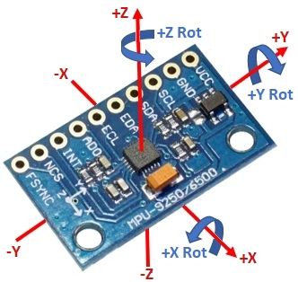

Фиг. 16 MPU-9250

### 1.5 Избор на материали за антената

Самонасочващата се яги уда антена е направена от подръчни материали. Използвани са подръчни материали като пвц тръба за рамката, нарязана рулетка за елементите на антената и коаксиален кабел за свързване с радиото.

#### Рамка

За рамката на антената използваме пвц тръба с размер φ32. Тръбата се реже лесно, което е ключово при изработката, защото ни трябва да е със специфична дължина. За свързване на парчетата тръба използваме 3d принтирани накрайници - един тройник и два четвроника. Върху тях по-лесно се поставят самите елементи на антената.

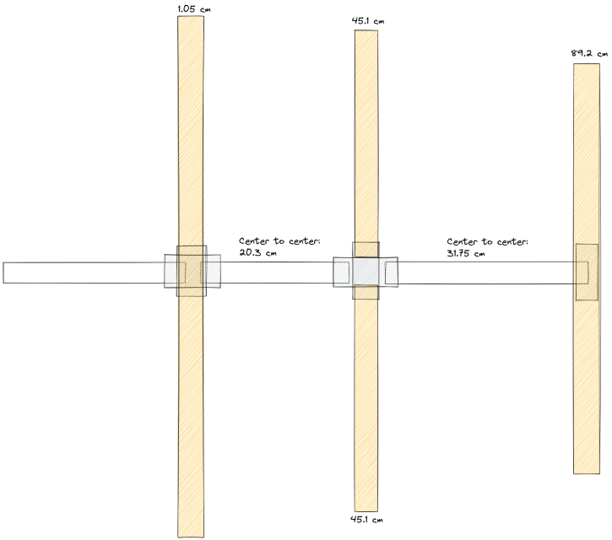

Фиг. 17 Размери за изработка на антената

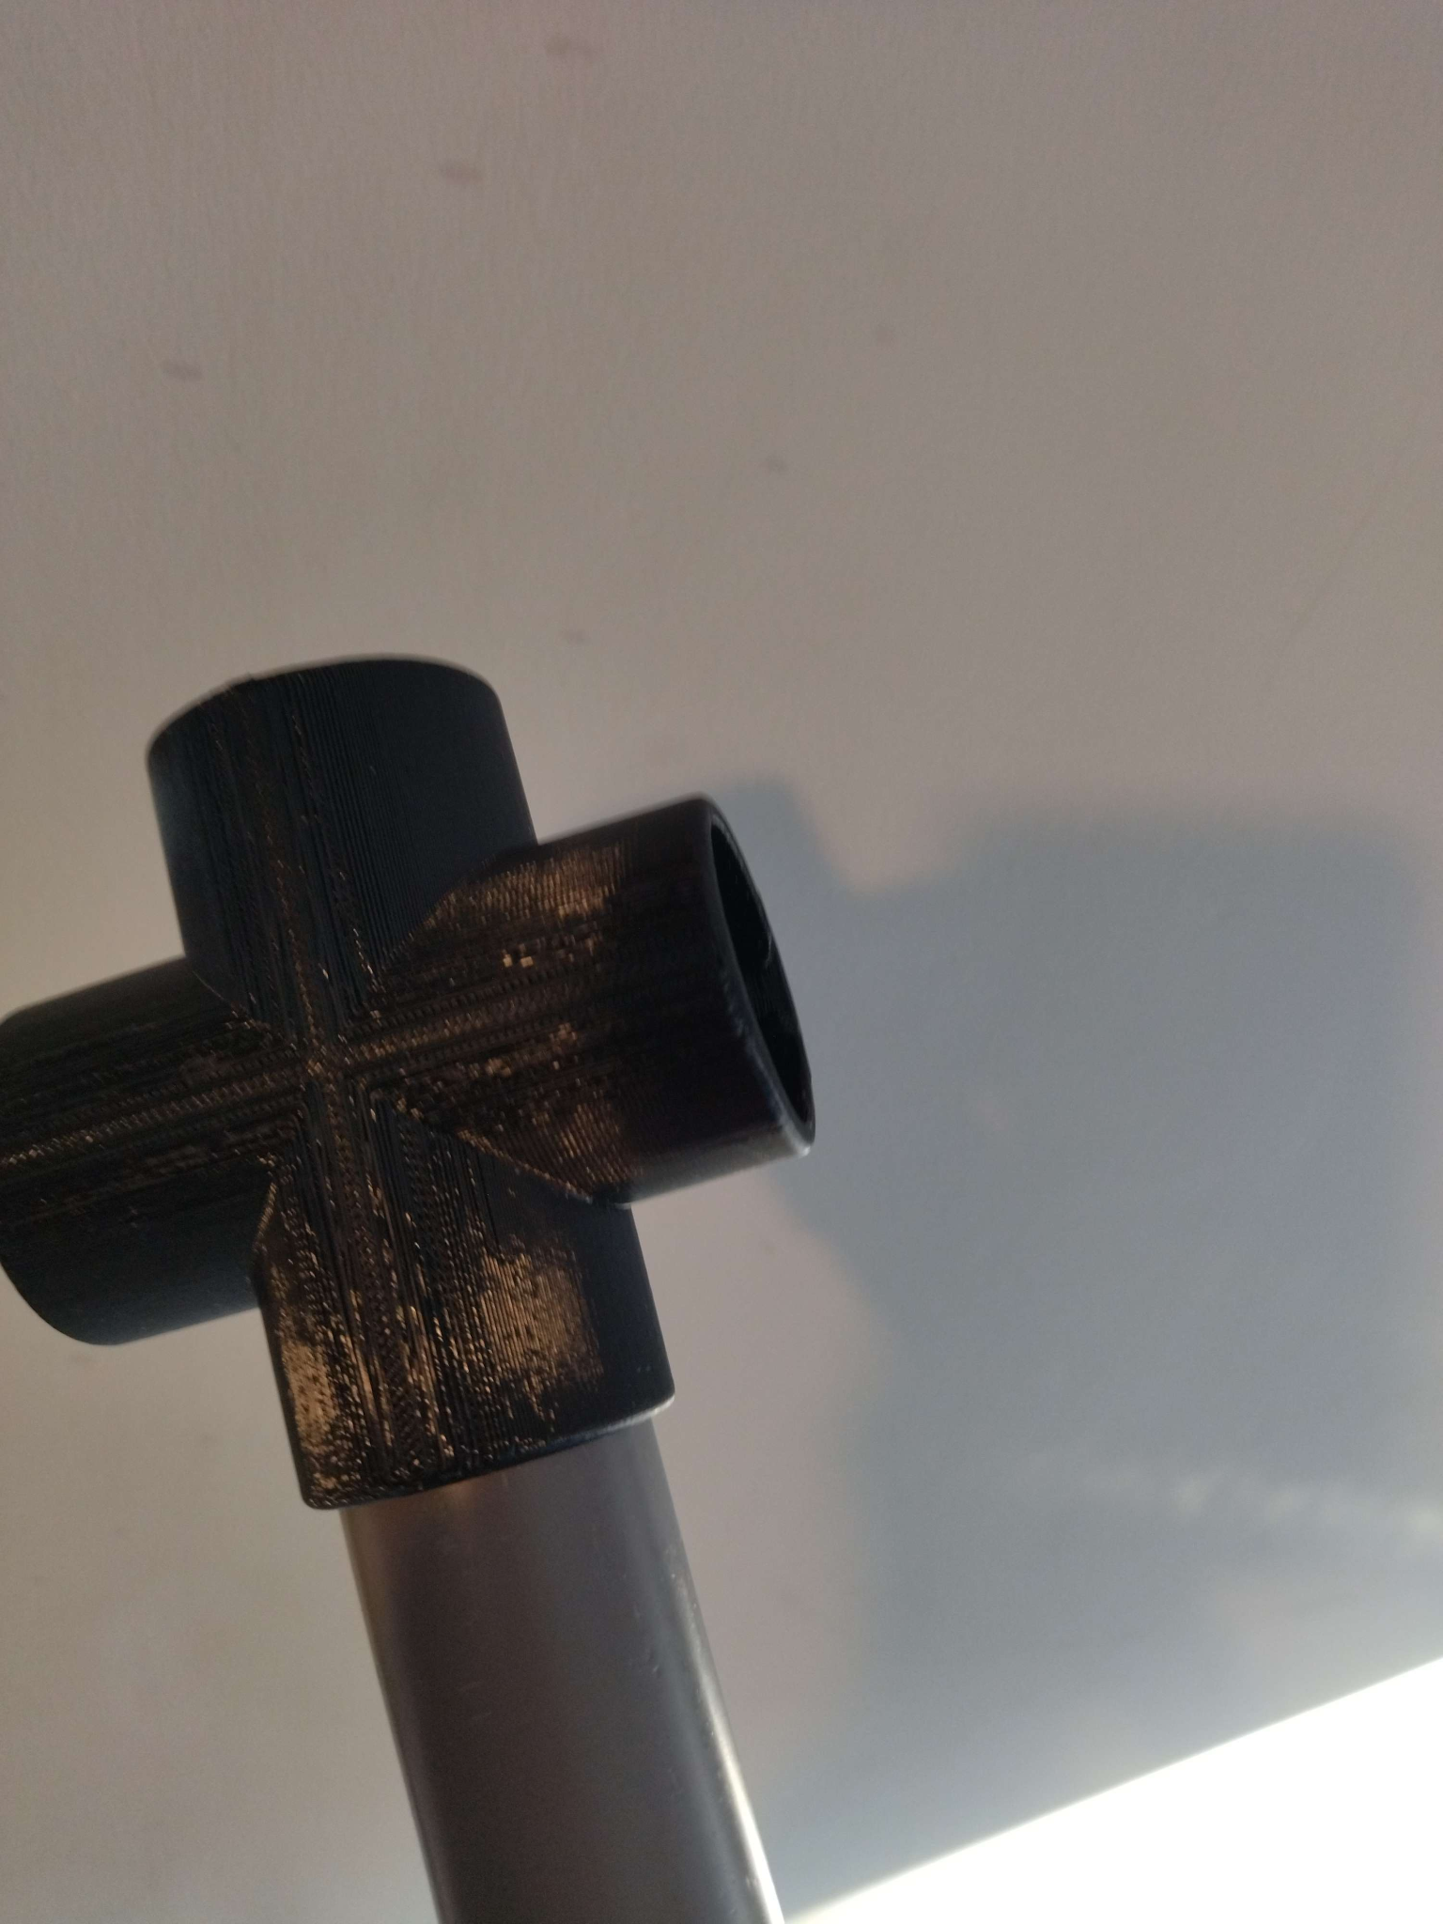

Фиг. 18 Четворник

#### Директор, рефлектор и активен елемент

За елементите на антената използваме рулетка. Има я във всеки магазин и е перфектна за нашата цел. Директорът (най-късият елемент) и рефлекторът (най-дългият) са непрекъснати. Активният елемент е прекъснат посредата и е свързан с коаксиалния кабел към радиото.

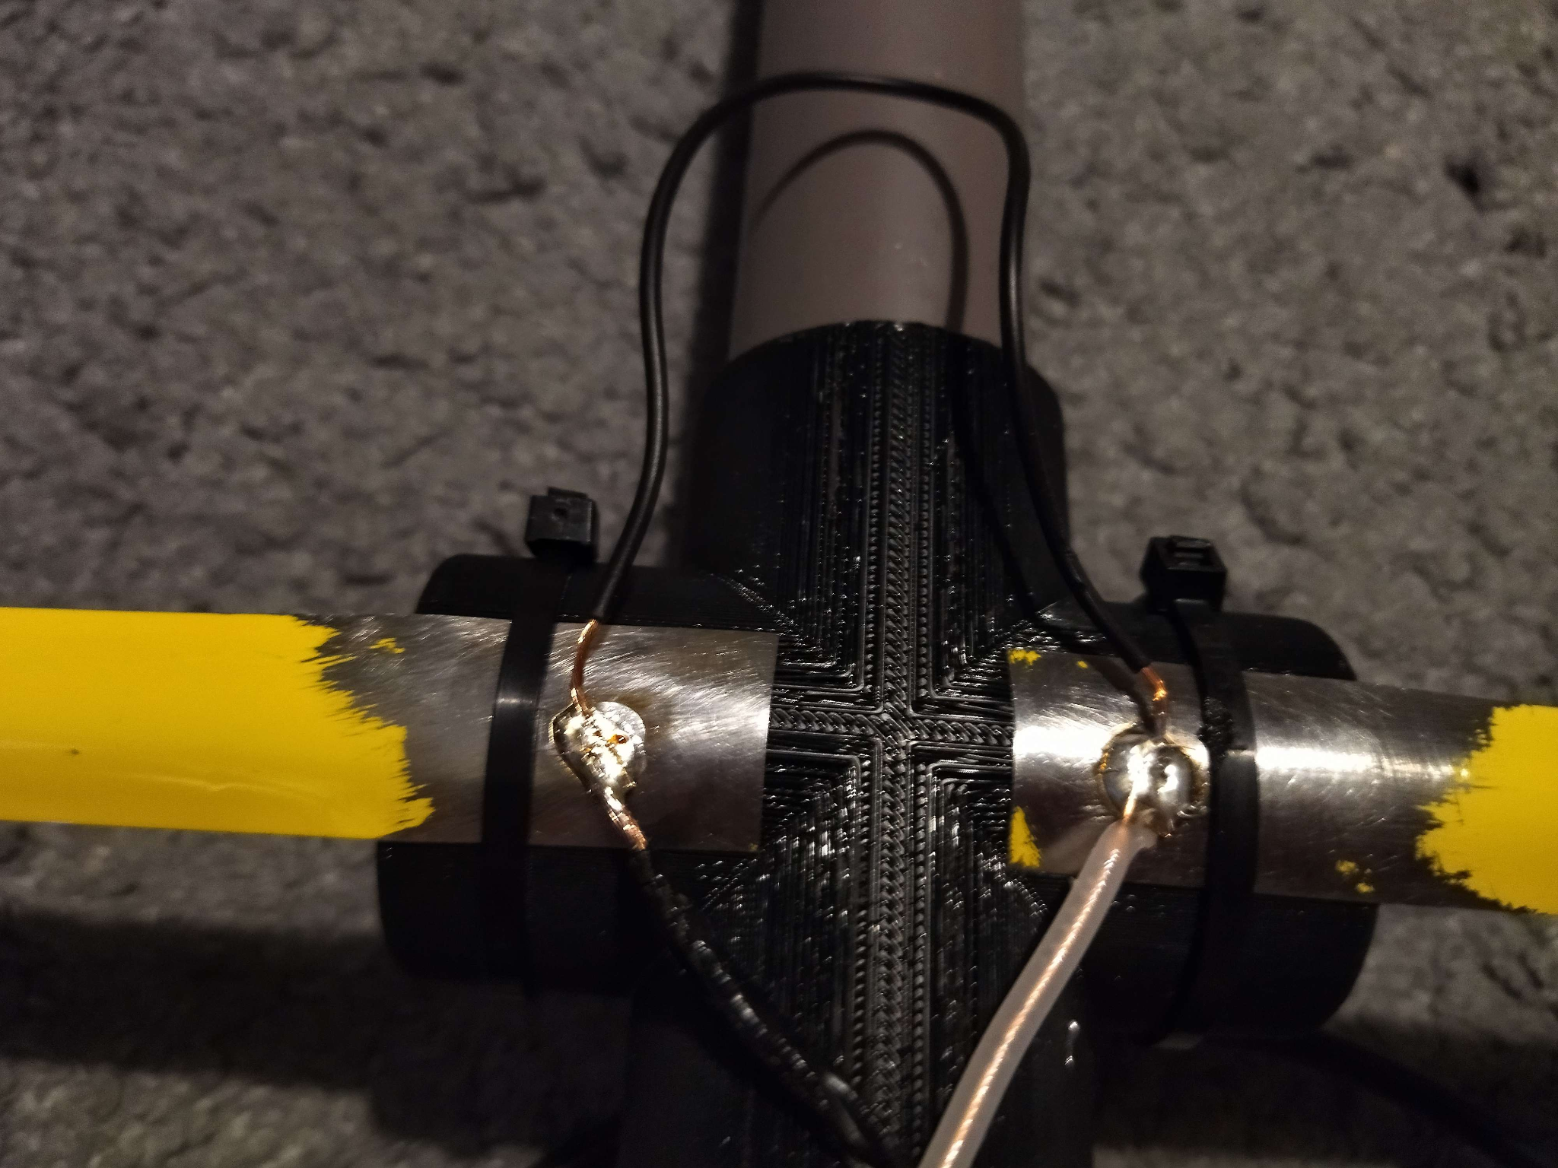

Фиг. 19 Активния елемент

#### Връзка с радиото

Връзката с радио се осъществява с коаксиален кабел RG-58. Кабелът има характерен импеданс от 50 ома. Той е най-често използвания в радиолюбителски проекти и също така се продава с вече сложен конектор към радиото.

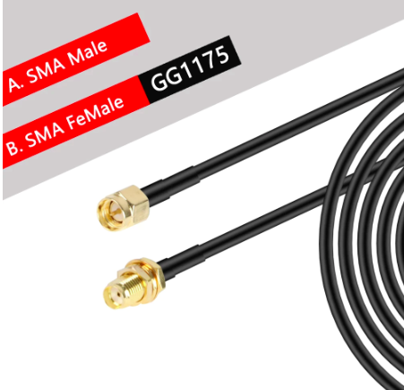

Фиг. 20 коаксиален кабел RG-58

### 1.6 Избор на радио

#### ANYTONE AT-779UV

Радиостанцията ANYTONE AT-779UV е двубандова 2м/70см. Подържа 5,10 и 25 вата, но като радиолюбители клас 2 можем да използваме само 5 вата. Тя е голяма като размер и не е много портативна

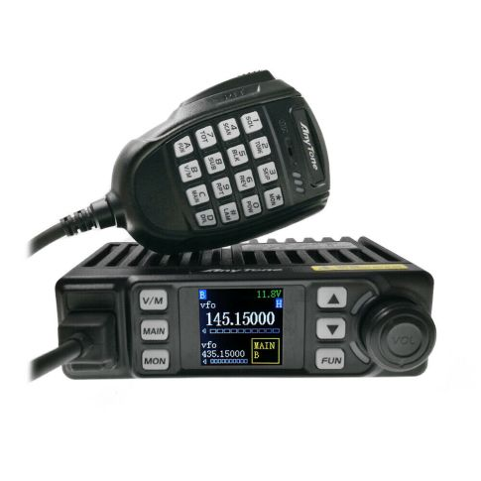

Фиг. 21 ANYTONE AT-779UV

#### BaoFeng UV-5R

За нашия проект избрахме радиото Baofeng UV-5R. То е префектно за начинаещи радиолюбители с клас 2. Мощността му е 5 вата и има всички функционалности, програмируемо е и е двубандово. Има малък размер и лесно се свързва към антената.

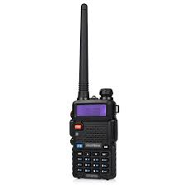

Фиг. 22 Baofeng UV-5R

# 

# 

# **ТРЕТА ГЛАВА**

Проектът представлява самонасочваща се антена. Нейното движение се осъществява чрез два стъпкови мотора, като насочването се определя чрез задаване на координати от потребителя, към които антената да се насочи. Използва се ардуино уно за задвижване на моторите и пресмятане на координатите. За комуникацията, насочена чрез антената, се използват вече готови радиостанции като Yaesu, Baofeng и др. Предаването и приемането се извършва на честоти 144-146 MHz, дву метрова вълна. На нея могат да говорят хора, които имат минимум радиолюбителски клас 2.

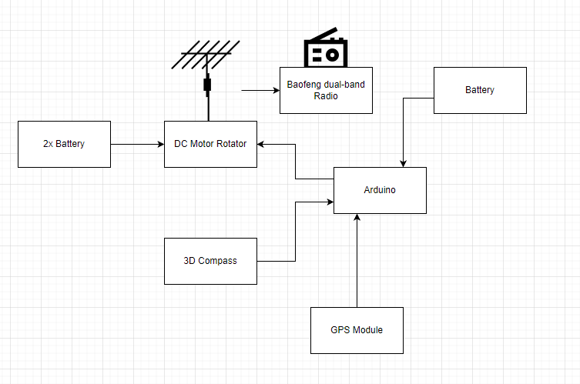

Фиг. 23 Примерна блок схема

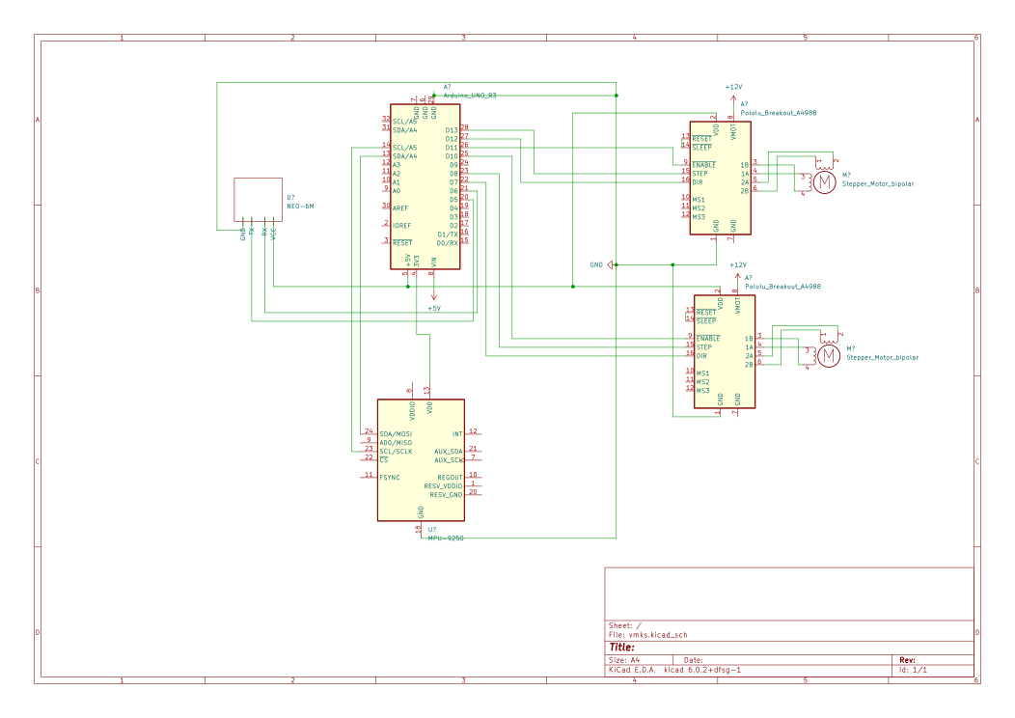

Фиг. 24 Принципна Електрическа схема